По лабам:

1. Что из себя представляет транзистор?

Представляет из себя два полупроводника с тремя выводами. Два полупроводника одной полярности подсоединены к полупроводнику другой полярности, за счёт чего ток не может течь при определённых параметрах (например, слишком большому слою, разделяющему два полупроводника одной полярности).

1. Отличие полевого транзистора от биполярного

В биполярном транзисторе управление выходным сигналом производится входным током, а в полевом транзисторе — входным напряжением или электрическим полем.

1. Можно ли поменять местами коллектор и эмиттер, изменив полярность? Почему?

Поскольку площадь контакта эмиттер-база получается значительно меньше площади контакта база-коллектор, то поменять эмиттер и коллектор местами с помощью смены полярности подключения нельзя.

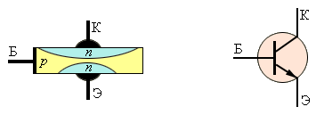

1. Что такое коэффициент усиления по току

Коэффициент усиления транзистора по току показывает во сколько раз ток коллектора больше тока базы. Также является отношением тока в цепи коллектор-база

1. Чем определяется коэффициент усиления по напряжению в транзисторном каскаде с общим эмиттером

Коэффициент усиления по напряжению определяется как отношение выходного напряжения к входному напряжению

1. Зависит ли коэффициент βCD от тока коллектора? Если да, то в какой степени? Обоснуйте ответ.

Зависит. если база полностью открыта, то ток проходит полностью и коэффициент βCD увеличивается.

1. При каком условии биполярный транзистор будет находиться в режиме отсечки

Когда напряжение база-эмиттер ниже, чем 0.6V — 0.7V, PN-переход между базой и эмиттером закрыт. В таком состоянии у транзистора отсутствует ток базы.

1. Операционный усилитель и его принцип действия + УГО операционного усилителя (с обозначением входов и выходов)

Он сравнивает два напряжения и на выходе уже выдает отрицательный, либо положительный потенциал питания.

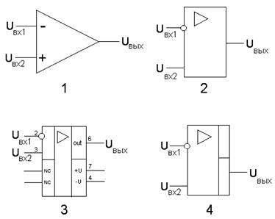

1. Отличие положительной и отрицательной обратной связи

Отрицательная обратная связь изменяет входной сигнал таким образом, чтобы противодействовать изменению выходного сигнала. Положительная обратная связь, наоборот, усиливает изменение выходного сигнала.

1. Инвертирующий усилитель на базе ОУ

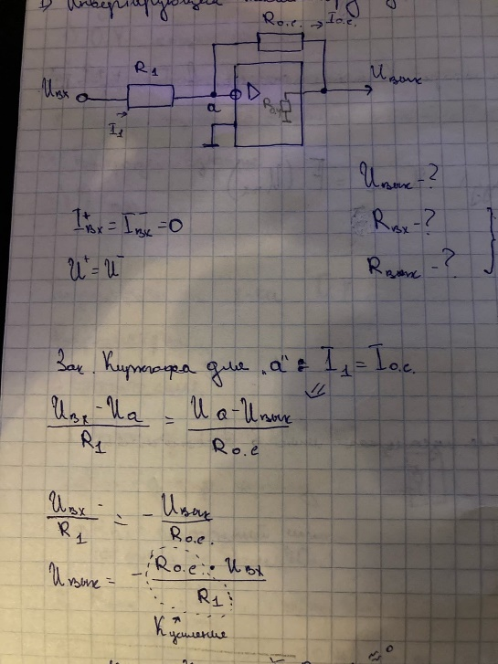

1. Однопороговый компаратор на базе ОУ

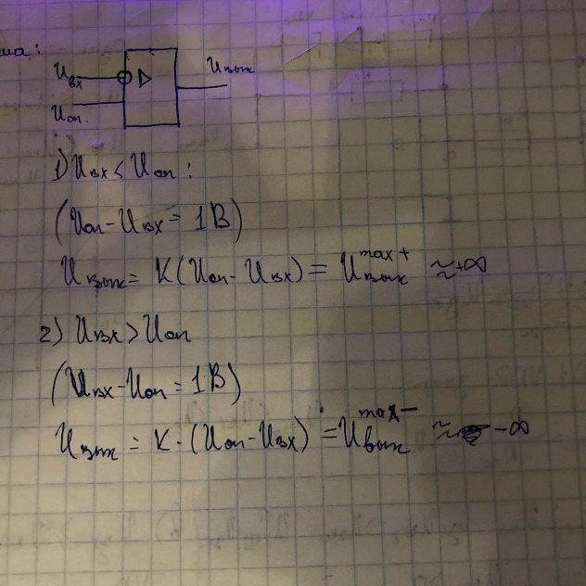

1. Гистерезисный компаратор на базе ОУ

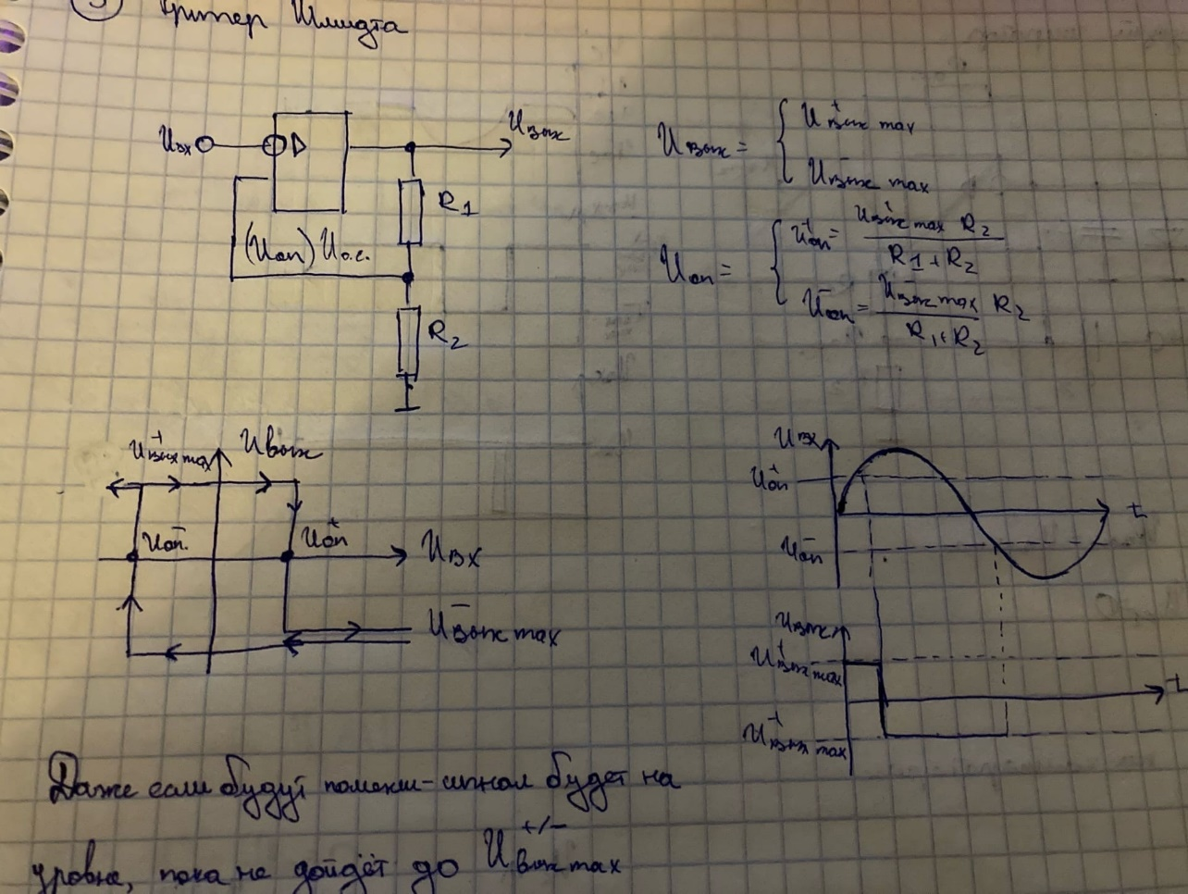

1. Повторитель на базе ОУ

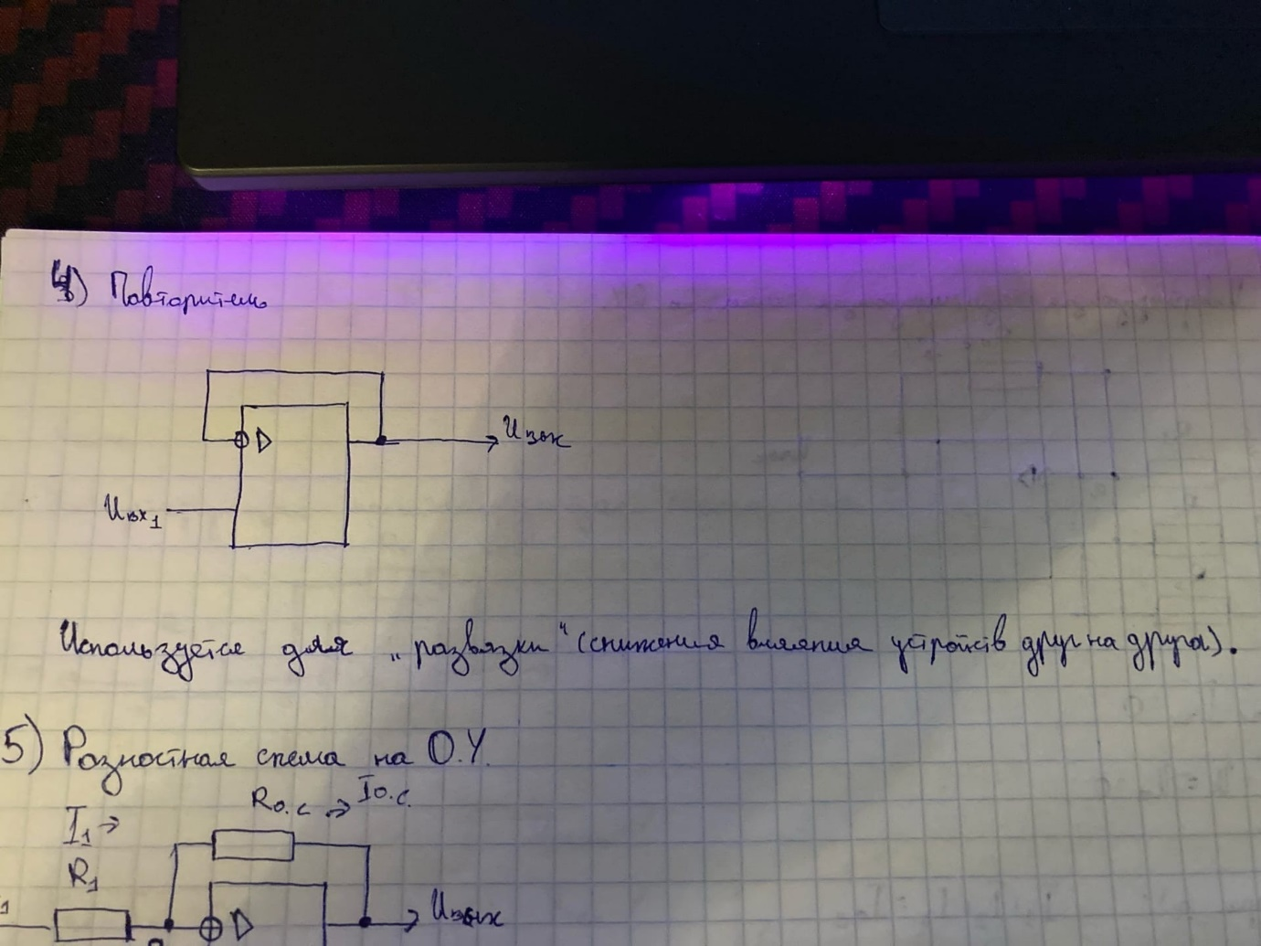

Т.к. схема с обратной связью – то напряжение на входах выравнивается

Экзамен:

1. Устройство обработки информации на основе ОУ. Область применения

Операционные усилители применяют так же в схемах с положительной обратной связью, когда часть выходного сигнала подаётся на неинвертирующий вход. Обычно на схему ставится ОУ с обратной связью, другие почти не используются.

1. Основные параметры и характеристики ОУ

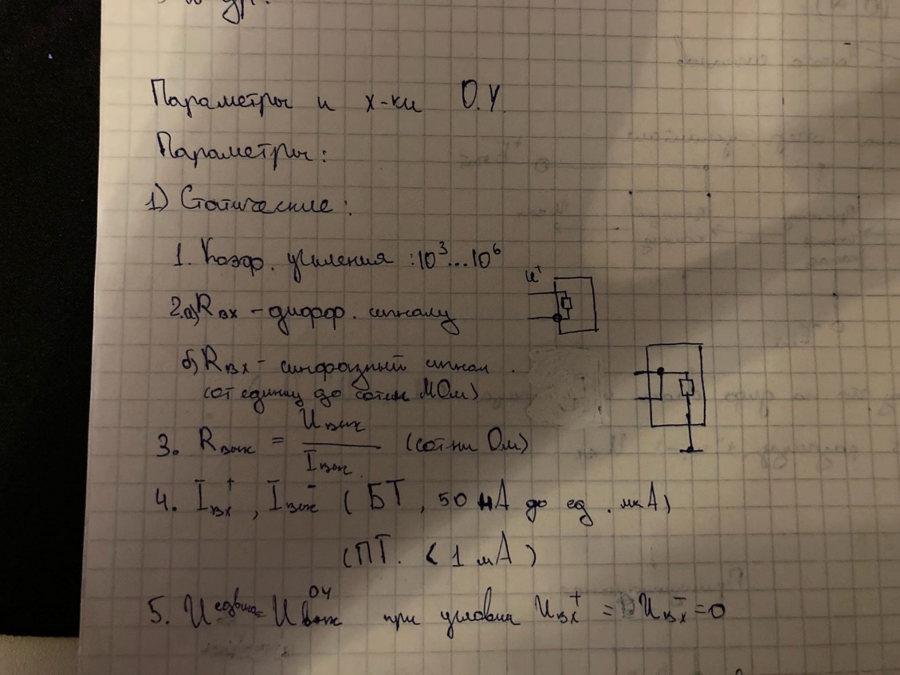

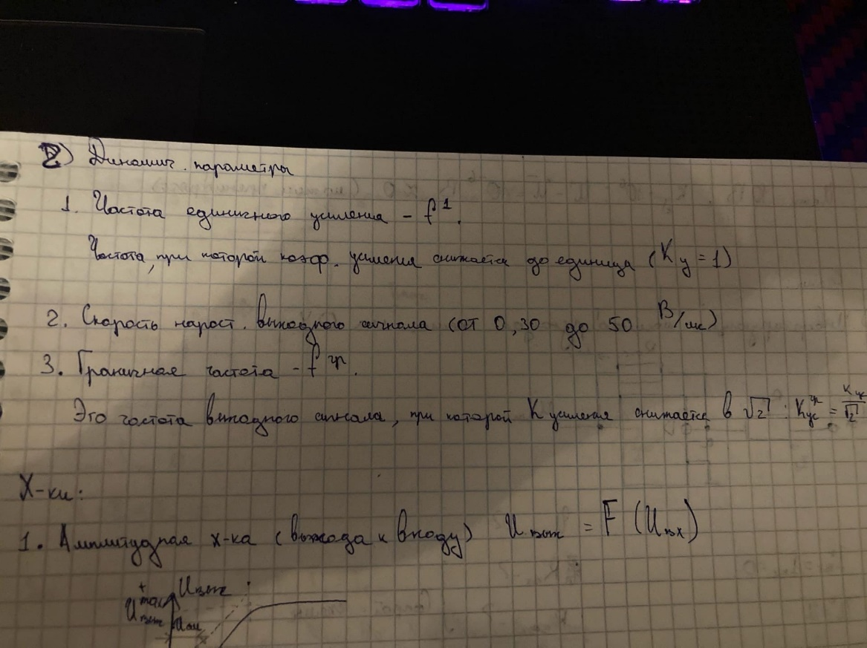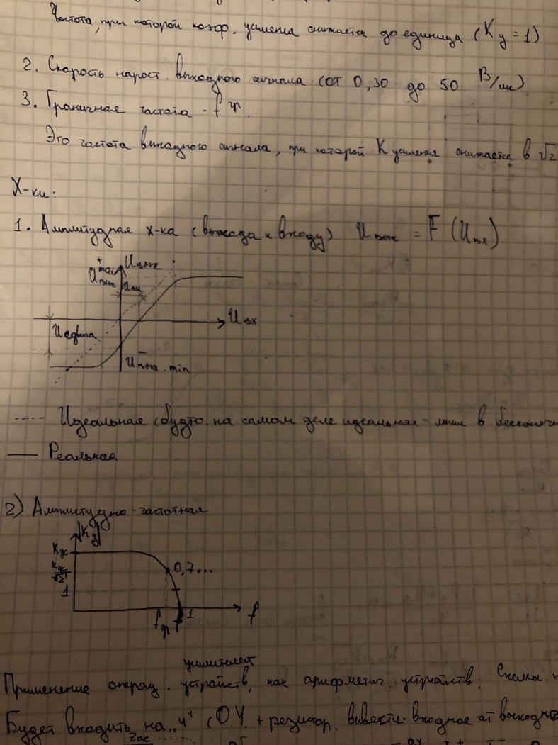

1. Типовая схема включения ОУ для выполнения математических операций

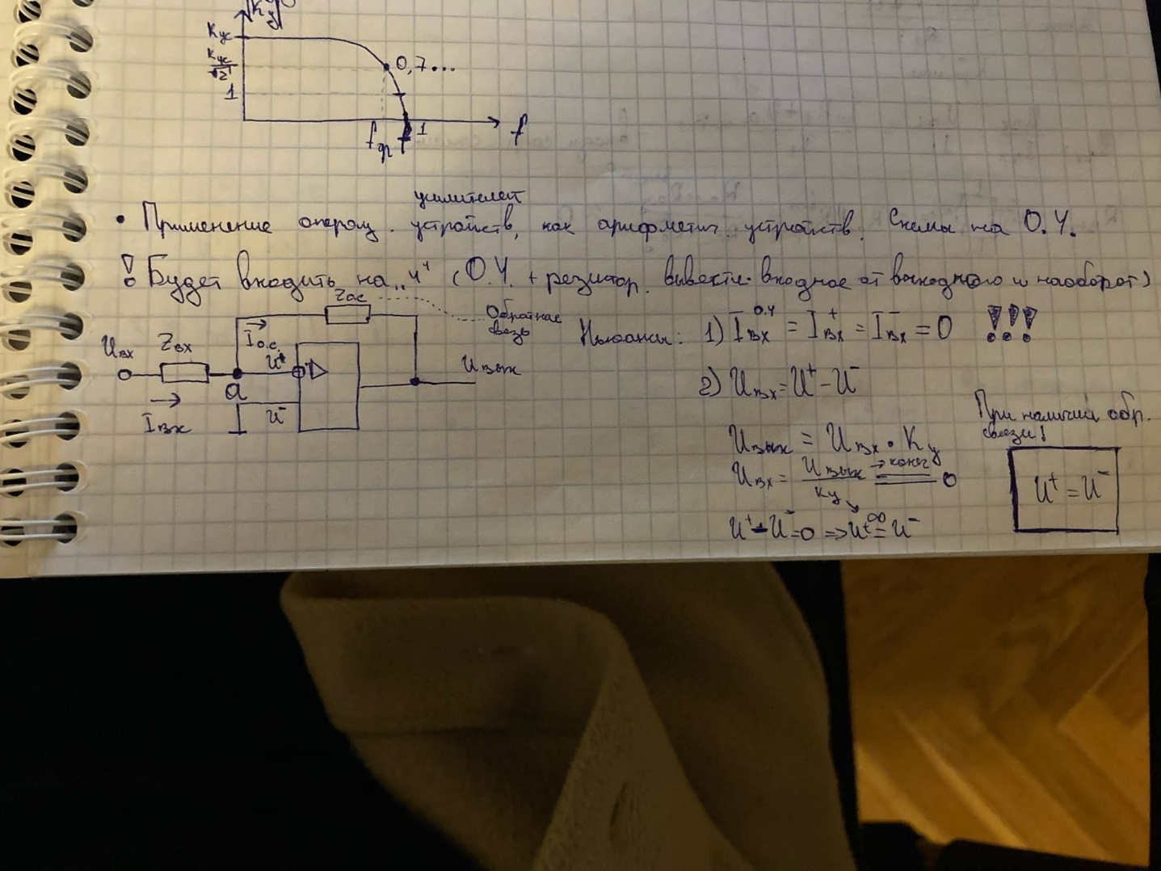

1. Масштабная схема на ОУ. Инвертирующая и неинвертирующая

Инвертирующая: Неинвертирующая:

 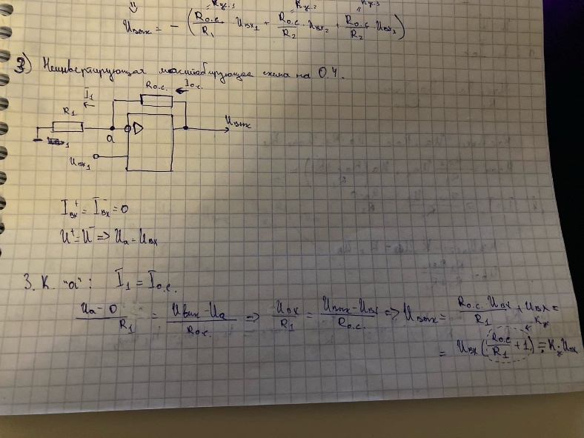

1. Суммирующая схема на ОУ. Инвертирующая и неинвертирующая

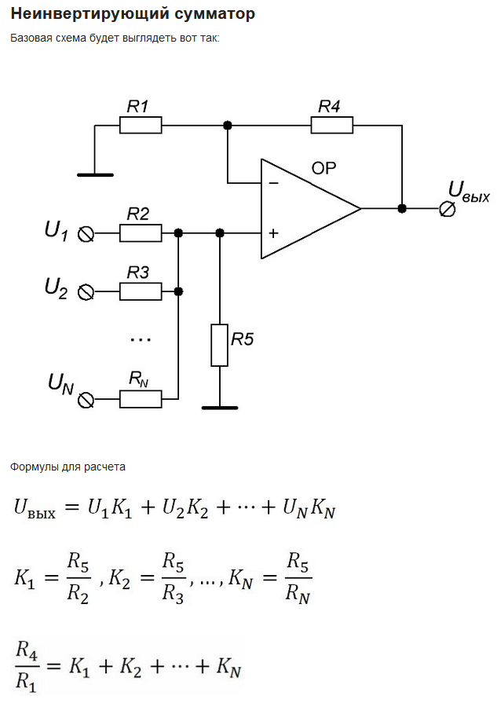 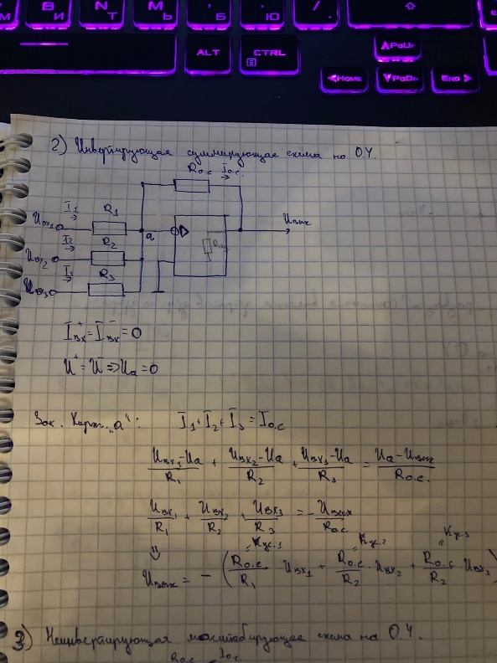

1. Дифференциальная (разностная) схема на ОУ

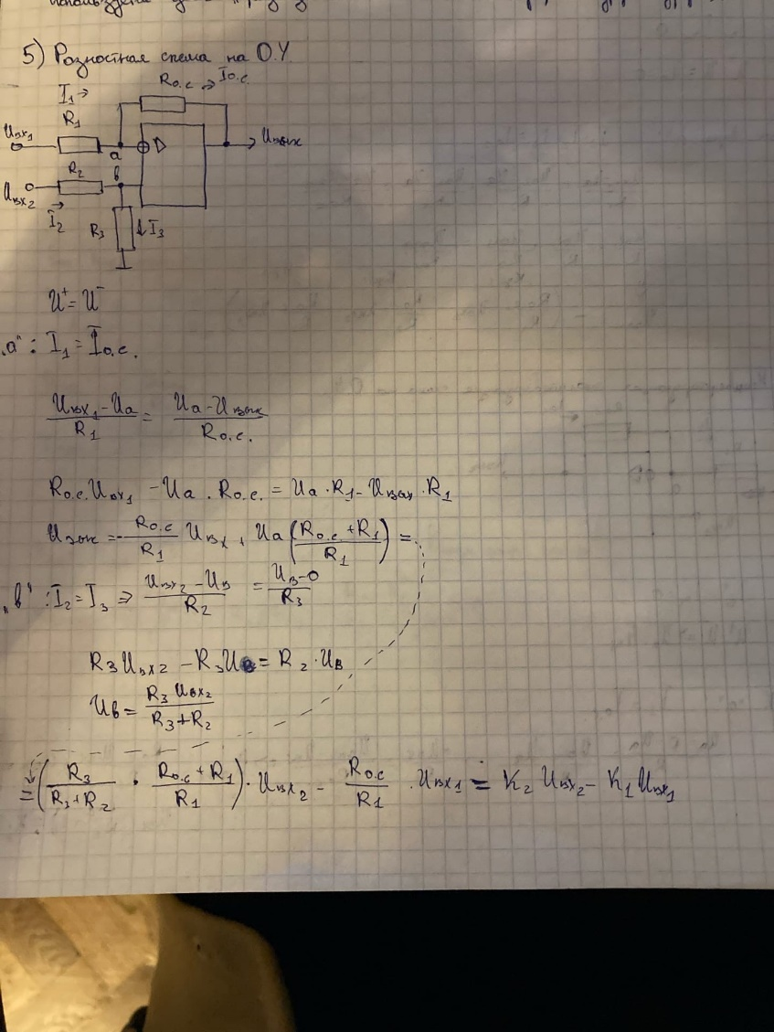

1. Устройство сложения и вычитания на ОУ

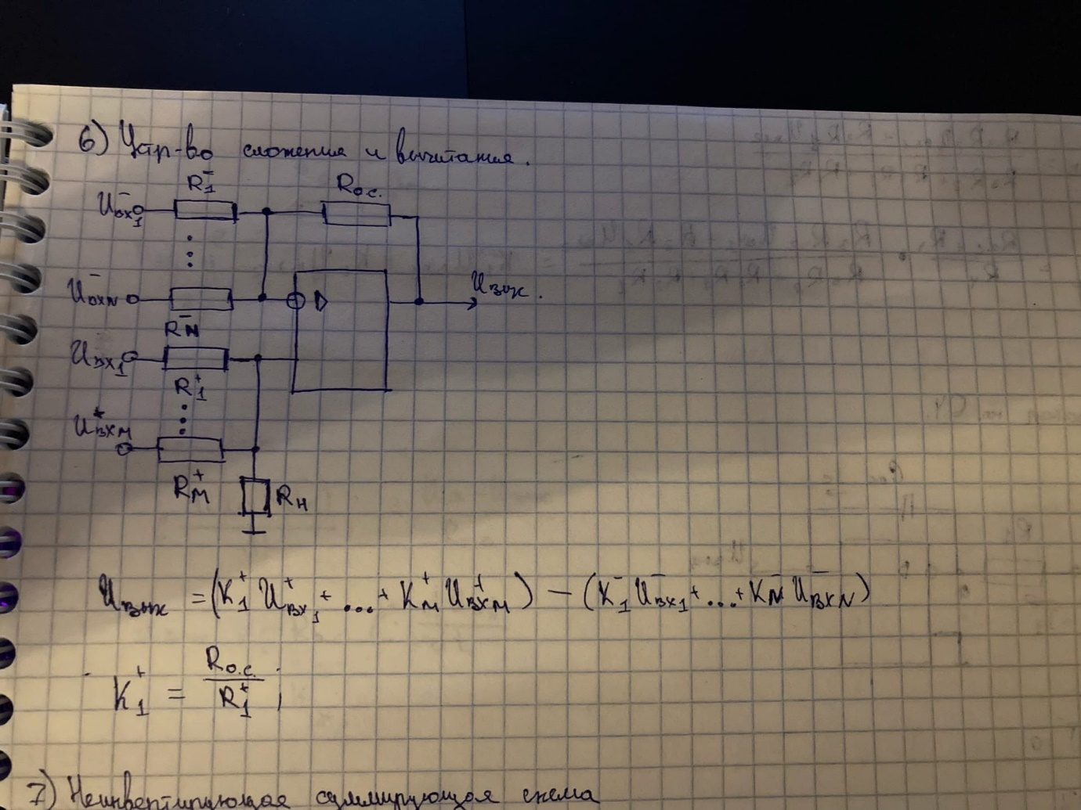

1. Интегрирующая и дифференцирующая схемы на ОУ

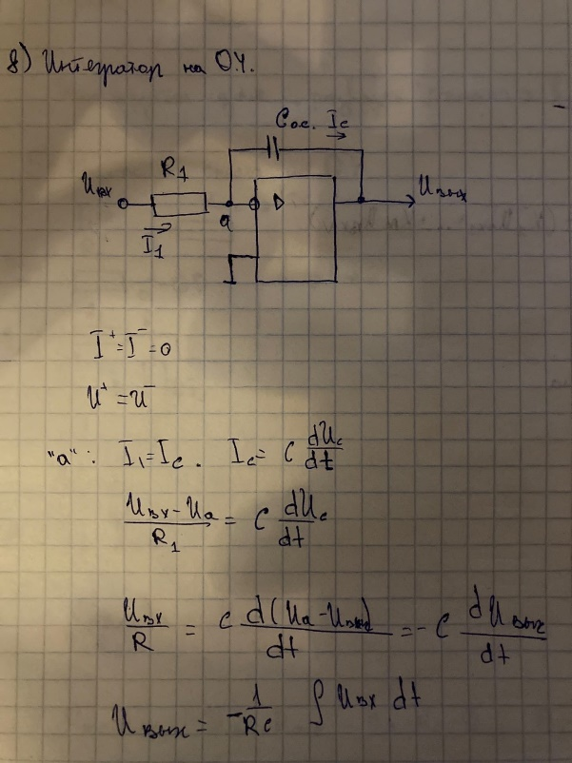 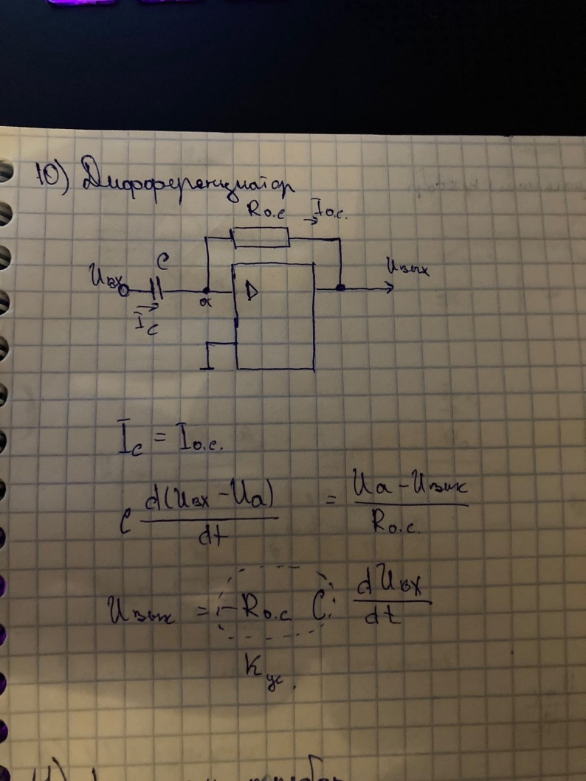

1. Логарифмический и антилогарифмический преобразователи на ОУ

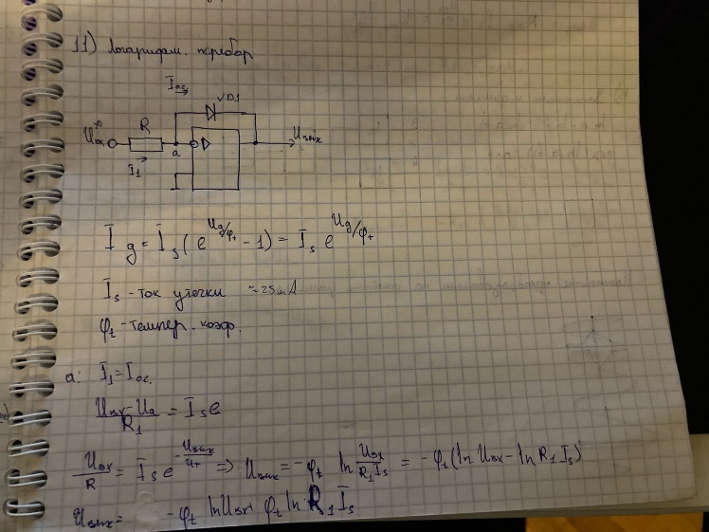 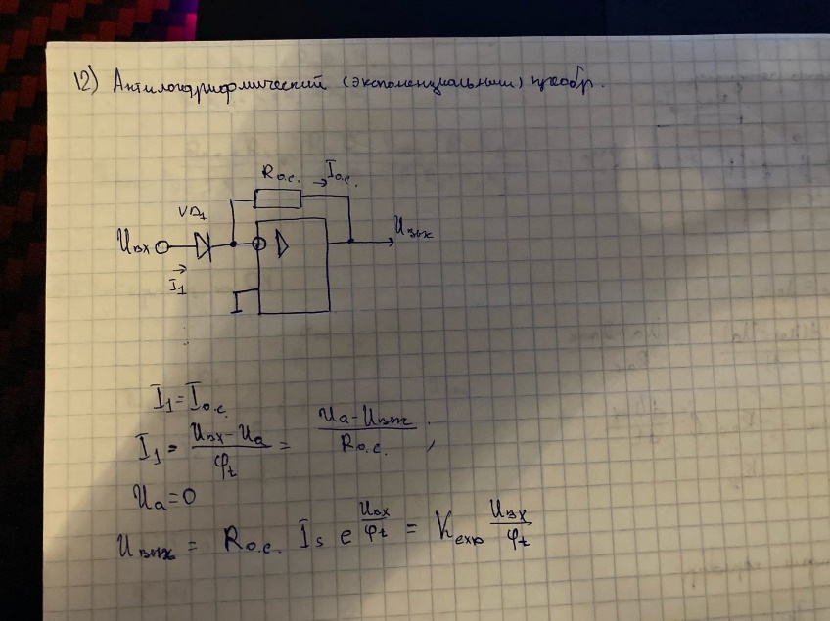

1. Умножители и делители на ОУ

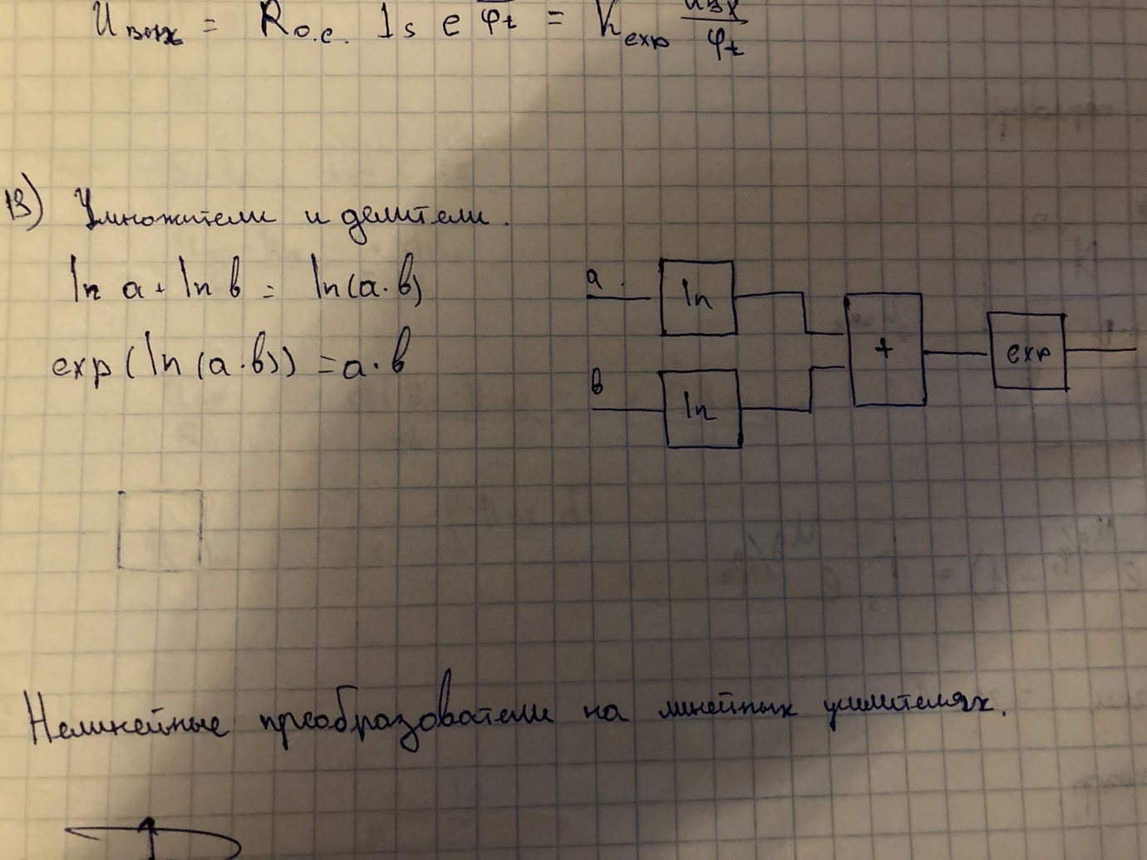

Делитель – то же самое, только вместо “+” ставится “-“

1. Нелинейные преобразователи на ОУ

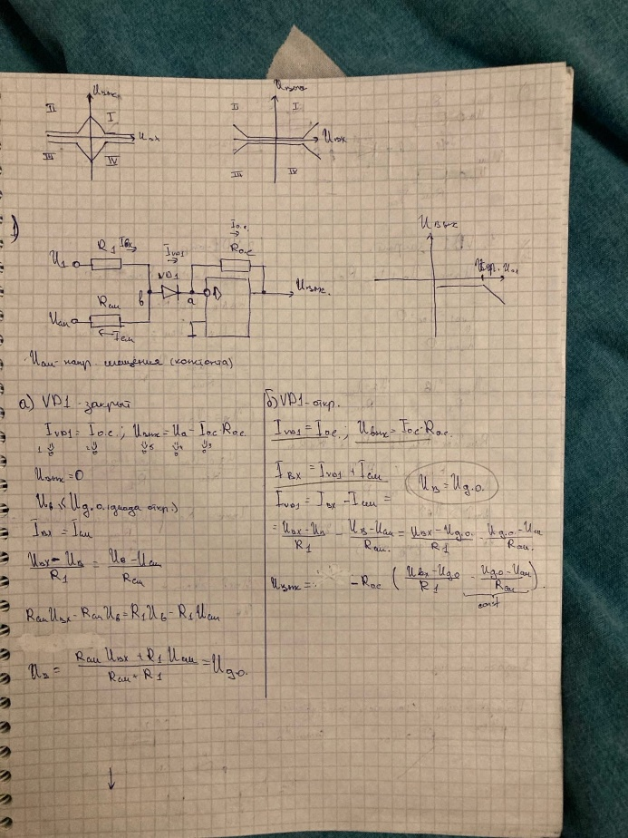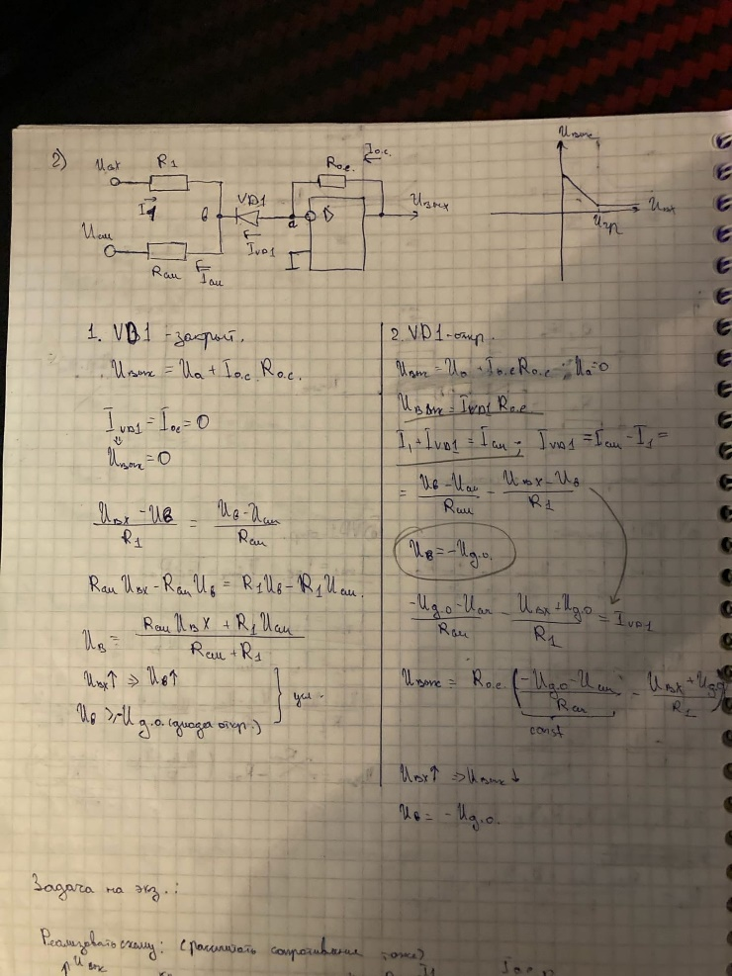

1. Преобразователи с возрастающим и убывающим коэффициентами усиления на ОУ

Возр.

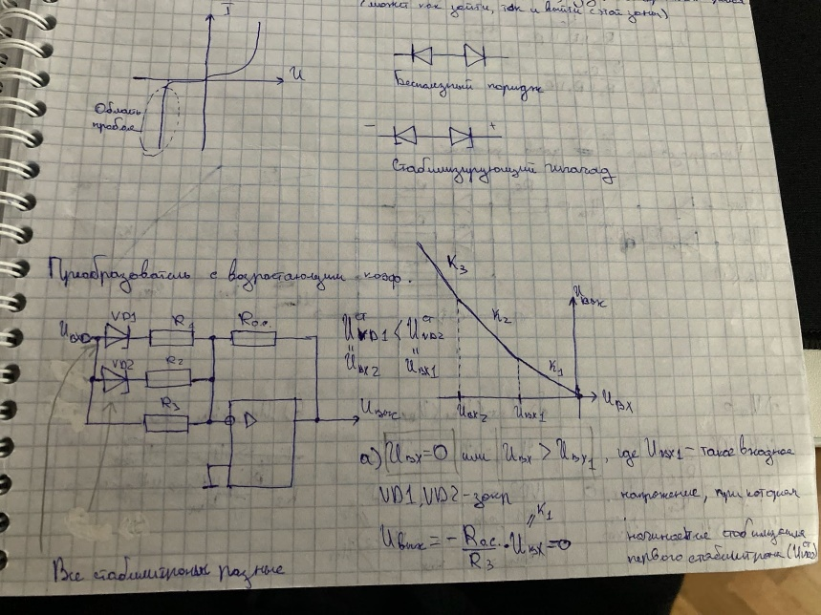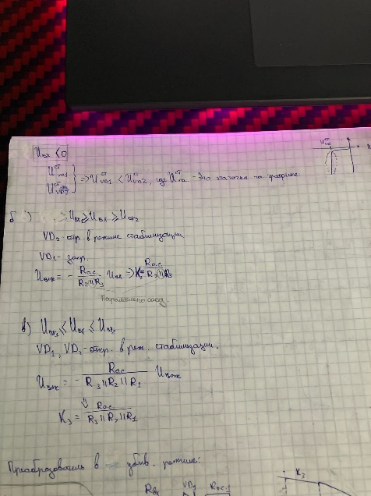

Убыв.

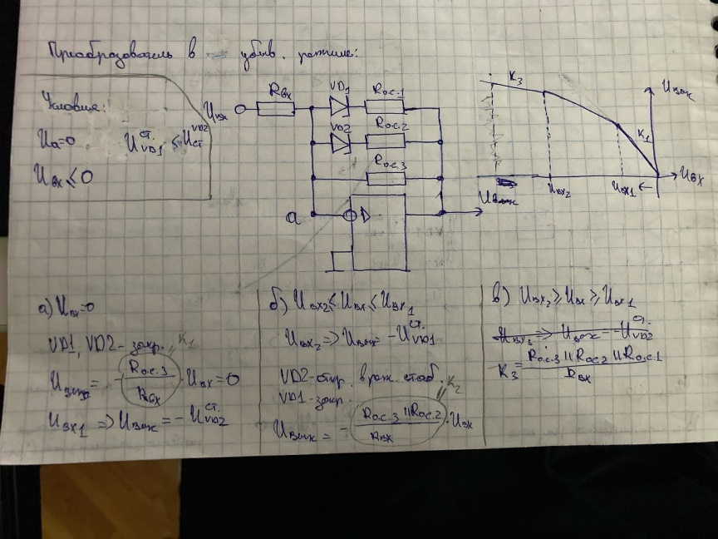

1. Смешанный нелинейный преобразователь на ОУ. Ограничитель уровня на ОУ

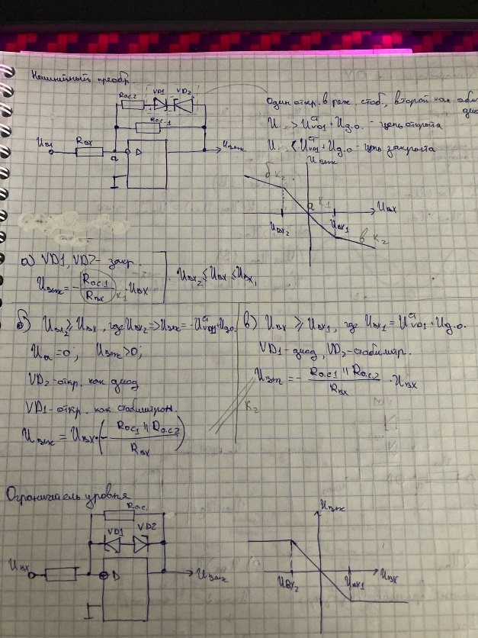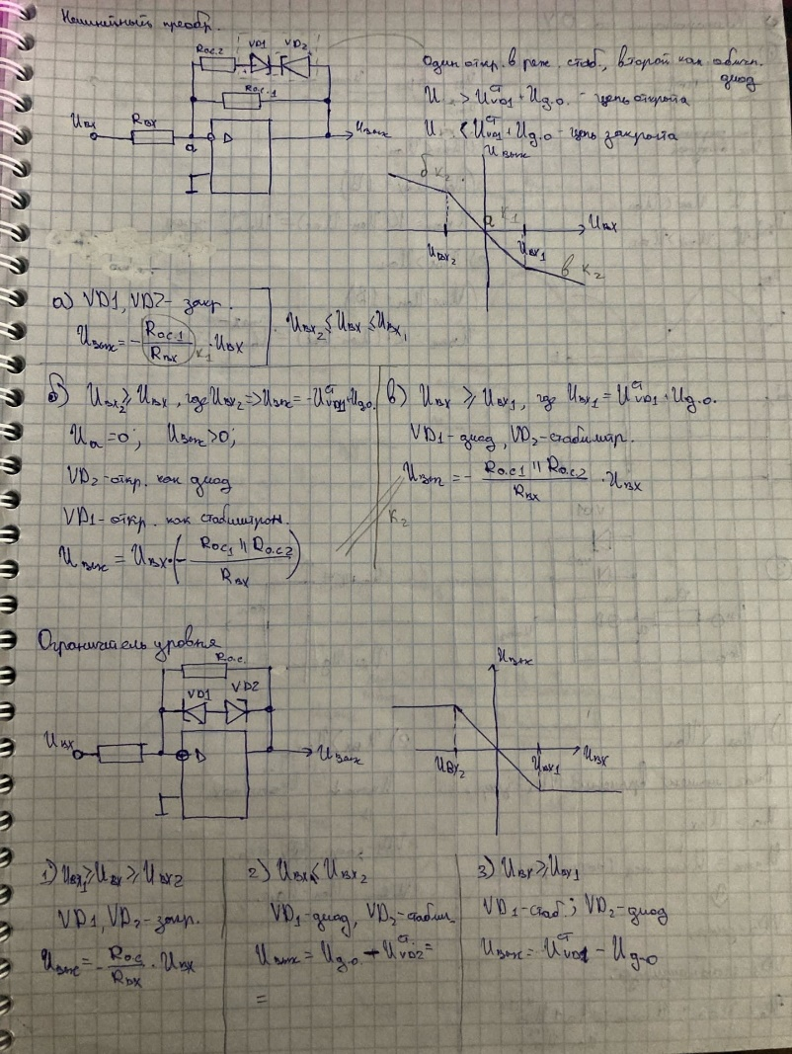

1. Компараторы на ОУ. Компаратор без гистерезиса. Компаратор с гистерезисом

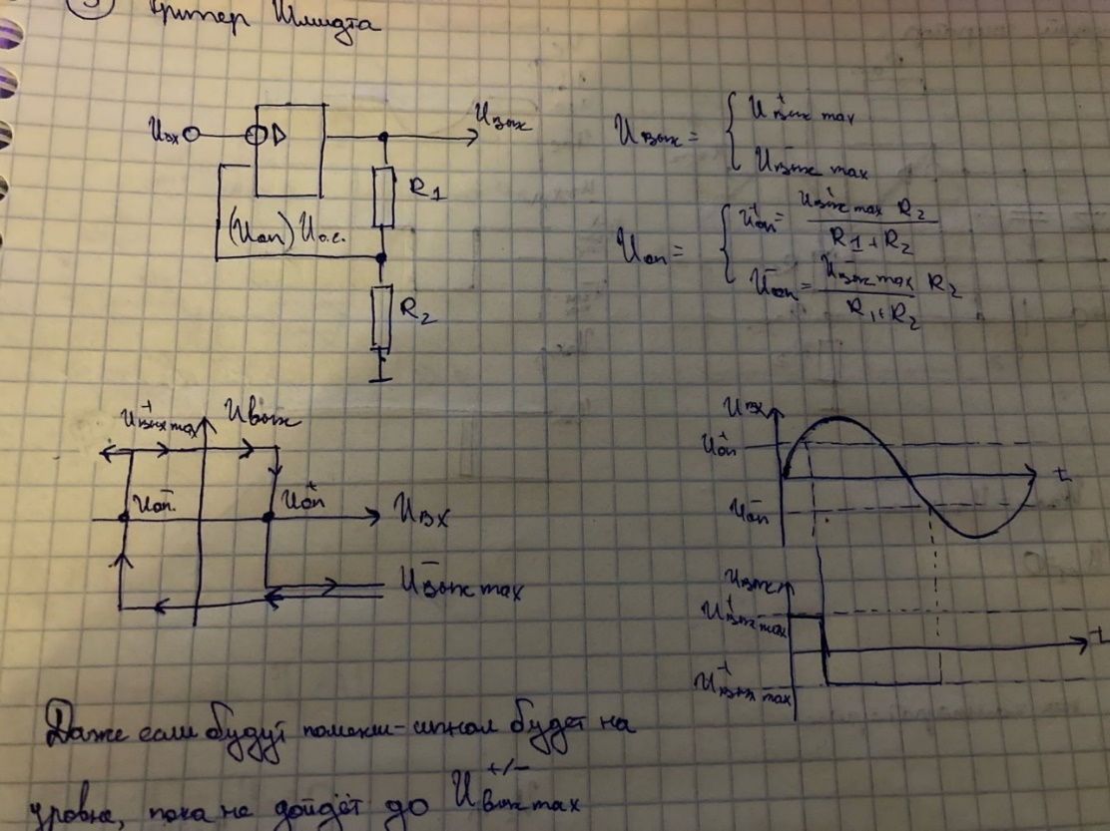

1. Генераторы. Простой генератор колебаний прямоугольной формы

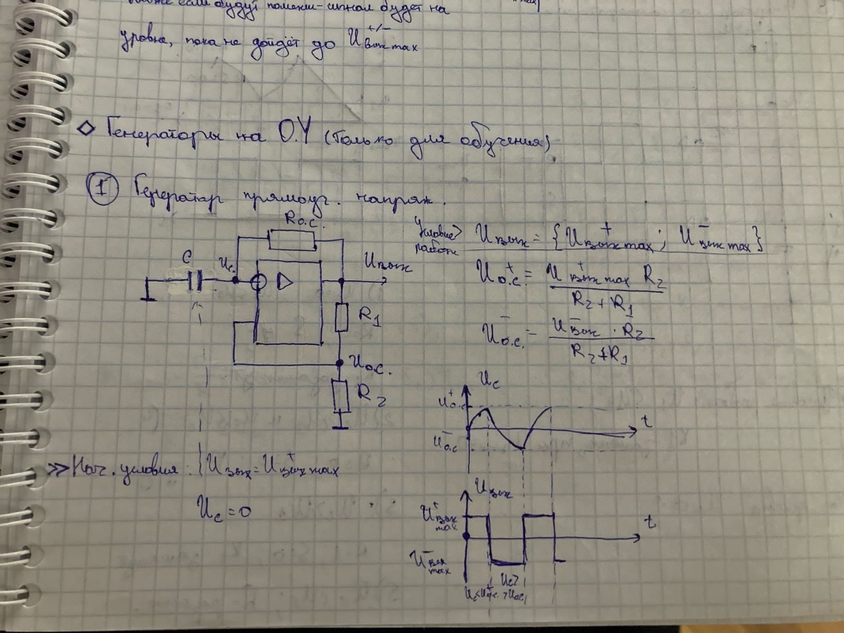

1. Ждущий мультивибратор

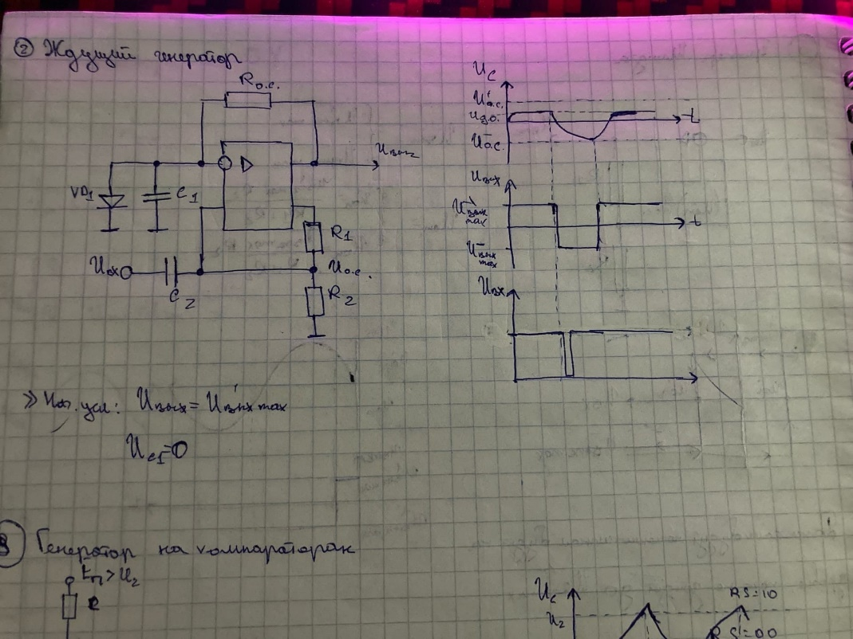

1. Генератор колебаний прямоугольной формы на двух компараторах

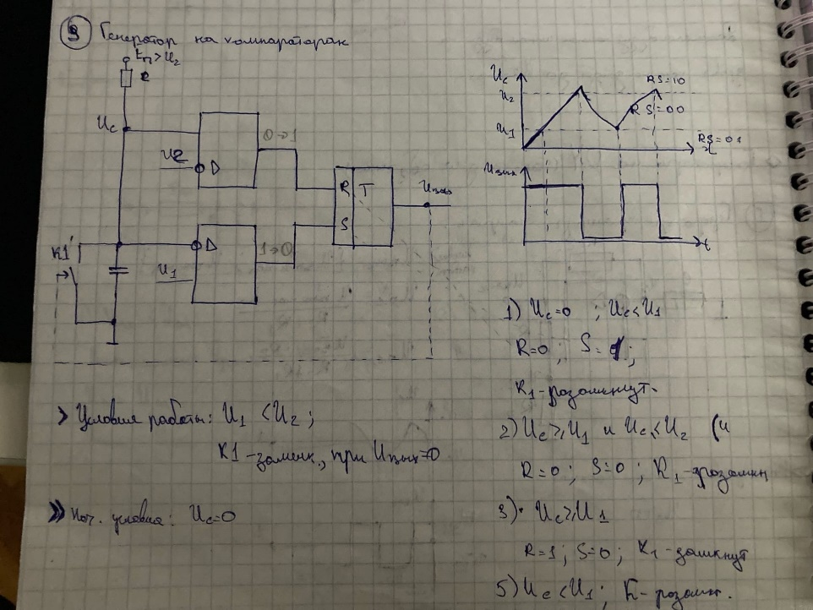

1. Генератор пилообразного напряжения

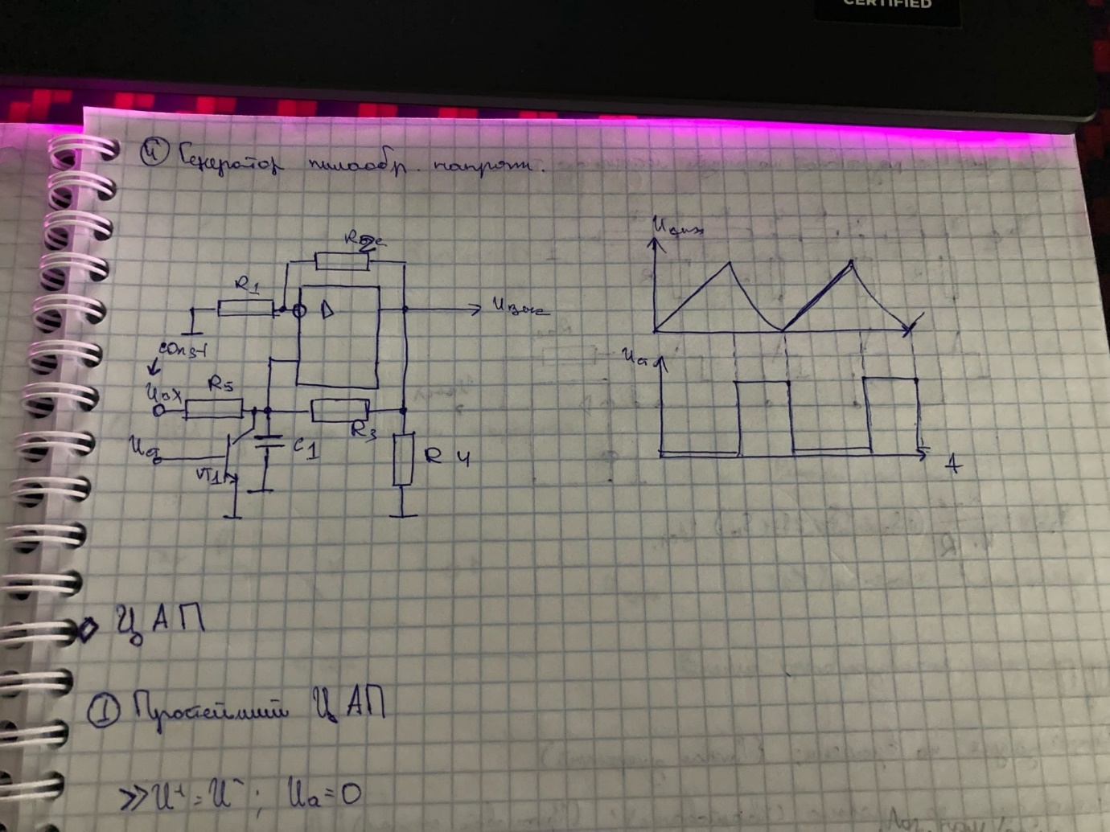

1. Преимущества цифрового представления, обработки и хранения информации. Цифро-аналоговые преобразователи

Преимущества: сигнал помехоустойчивый (или 0 или 1), легко запоминаются на носителях. С ними легко работать (представить может даже человек при должном понимании). Обрабатывать так же проще за счёт лёгкости воспроизведения устройств для обработки. ЦАП нужны, чтобы сигналы из цифровой формы переходили в аналоговую. Являются интерфейсами между дискретным цифровым миром и аналоговым настоящим.

1. Цифро-аналоговый преобразователь на основе резистивной матрицы  
   сопротивлений

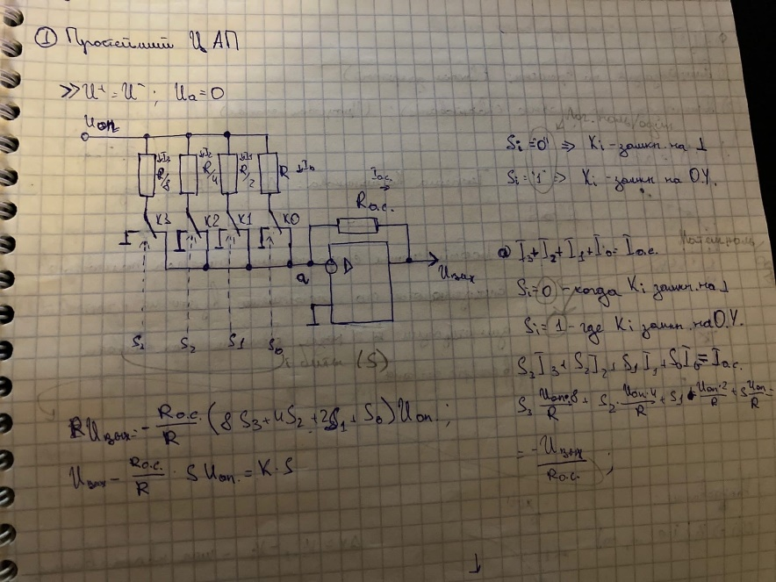

1. Цифро-аналоговый преобразователь на основе резистивной матрицы  
   лестничного типа

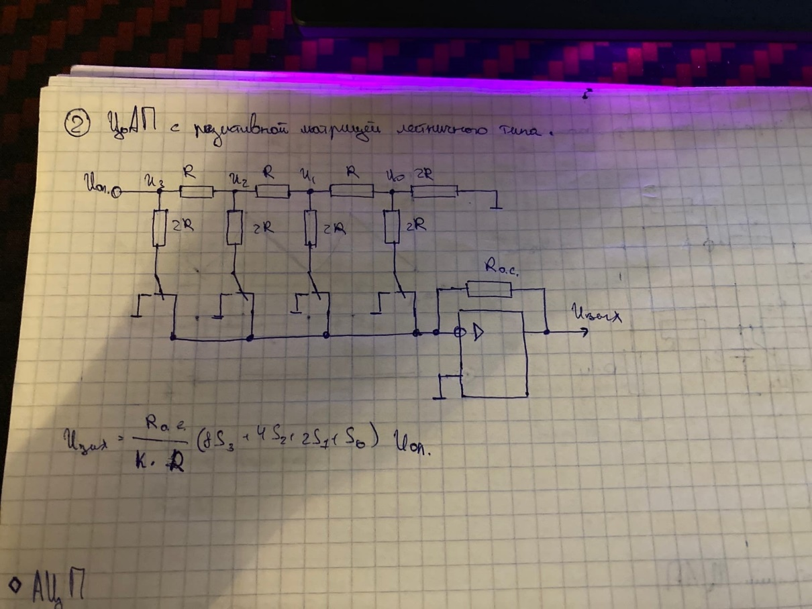

1. Преобразование информации из аналоговой формы в цифровую.  
   Дискретизация, квантование, теорема Котельникова

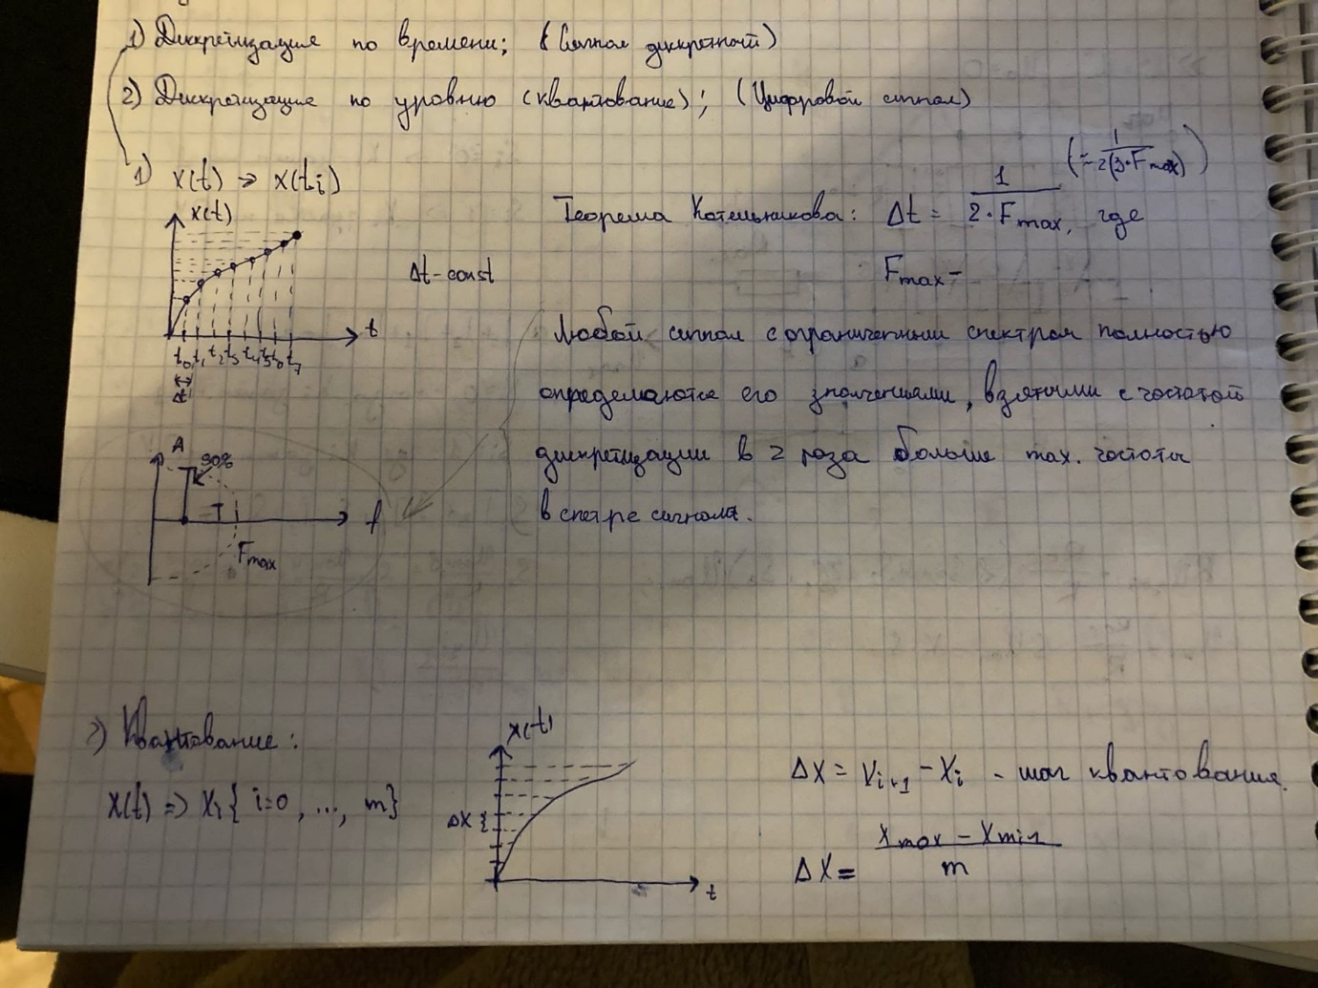

Дискретизация – процесс разбиения сигнала по промежутку времени, который определяется теоремой Котельникова (Найквиста).

Квантование – разбиение сигнала на конечное число уровней и в конечном итоге округление до этих уровней ближайших сигналов.

1. Последовательный АЦП с единичным приближением.

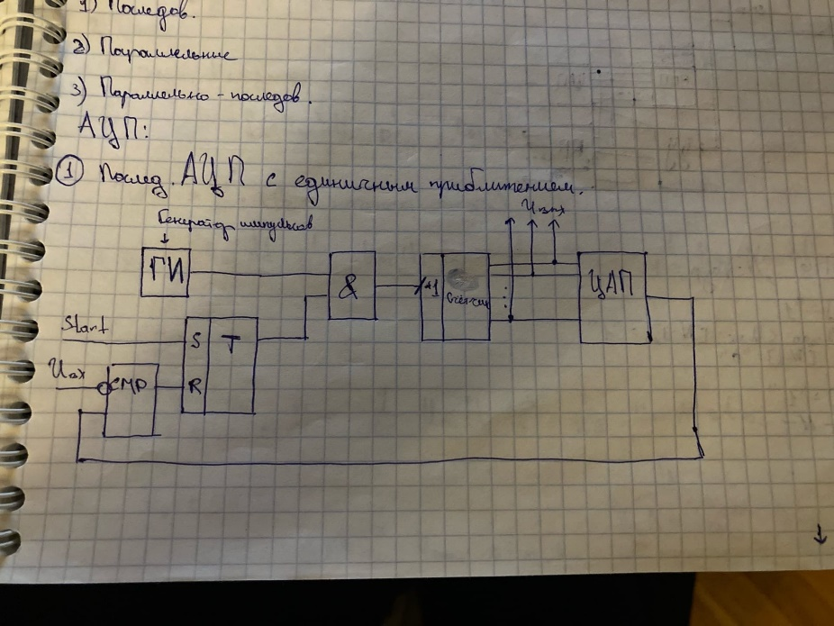

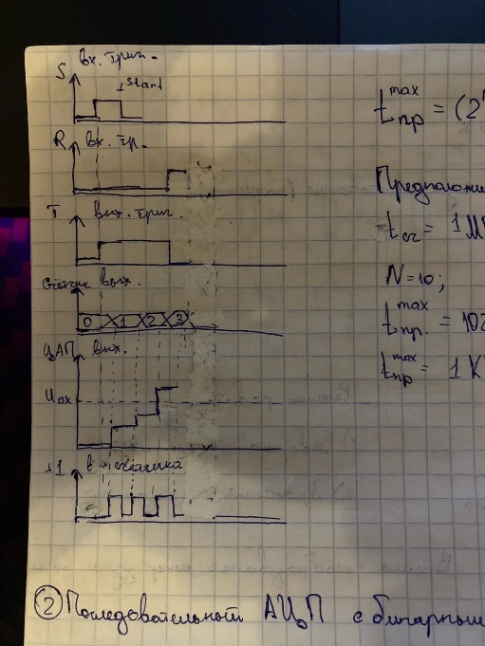

1. Последовательный АЦП с двоично-взвешенным приближением

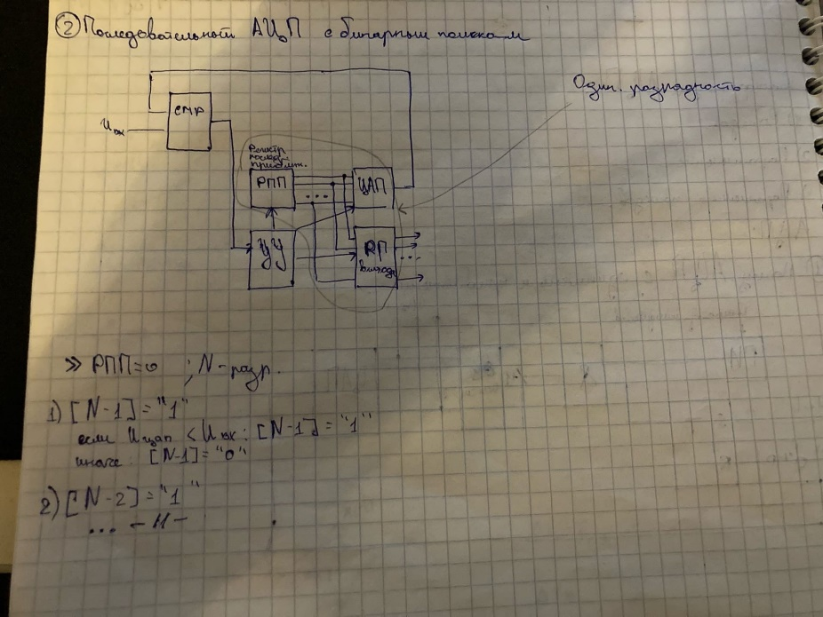

Двигается по разрядам (сначала 00001, потом 00010, потом 00100, таким образом делит на два и ищет число по бинарному поиску).

1. АЦП с двухтактным интрегрированием

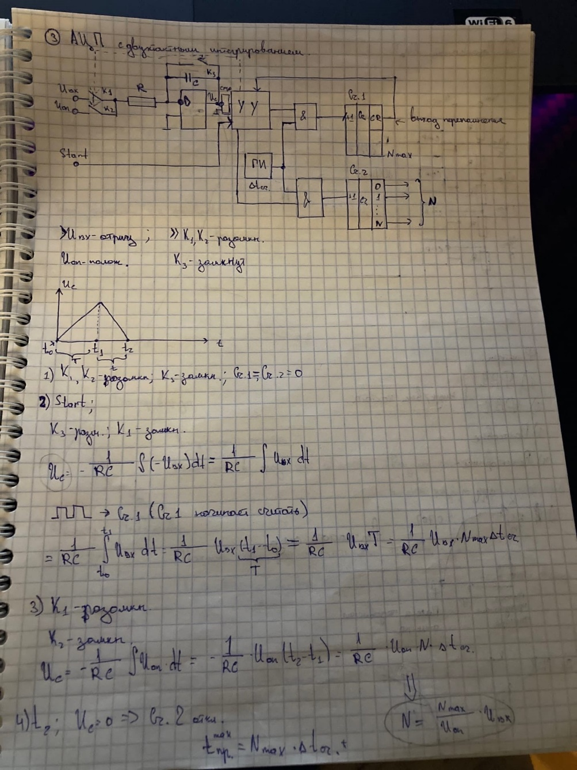

1. Параллельные и параллельно-последовательные АЦП

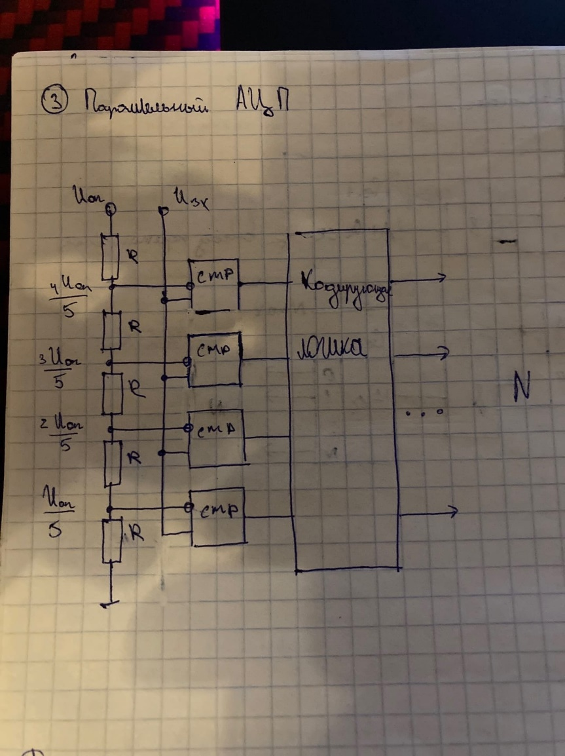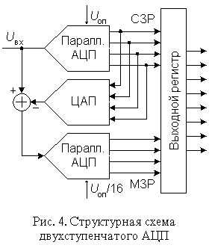

1. Фильтры. Классификация. Преимущества. Типы частотных характеристик.

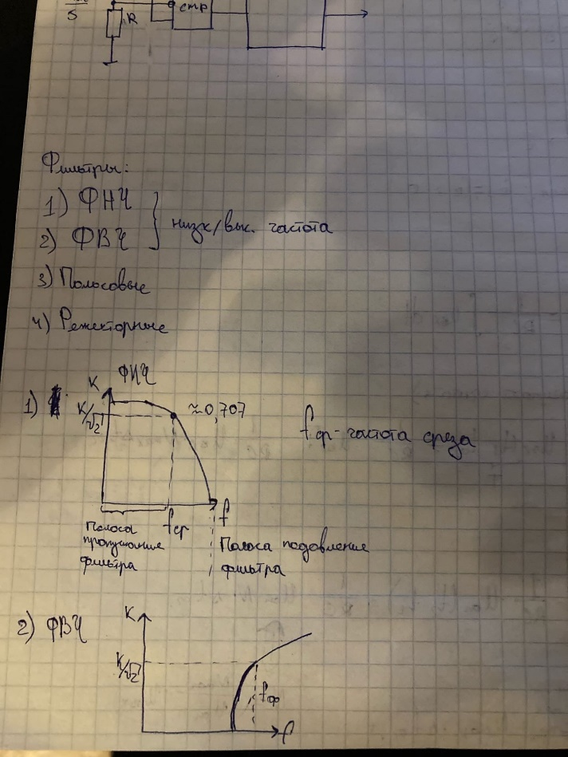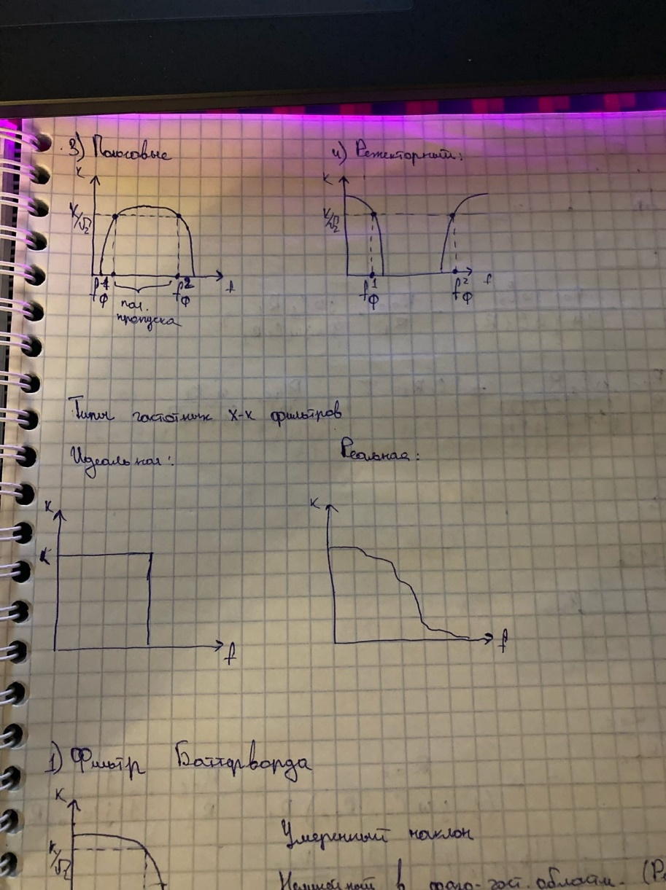

1. Фильтр высокой частоты

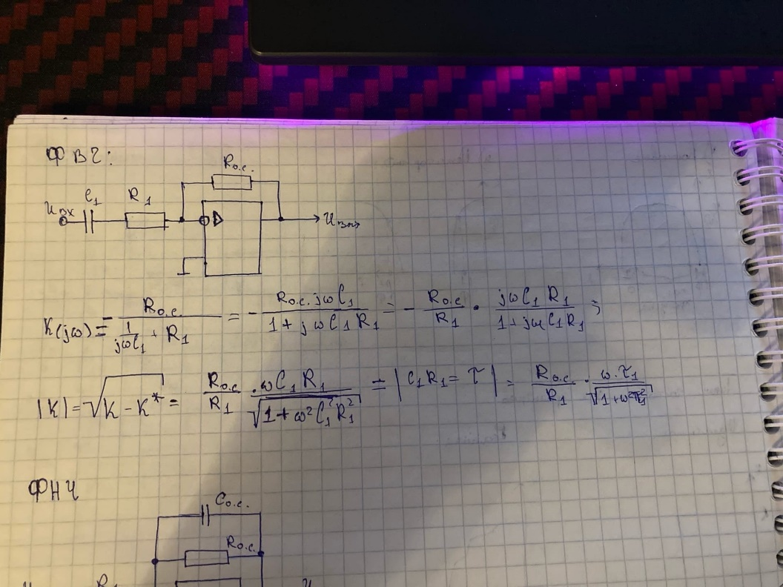

1. Фильтр низкой частоты

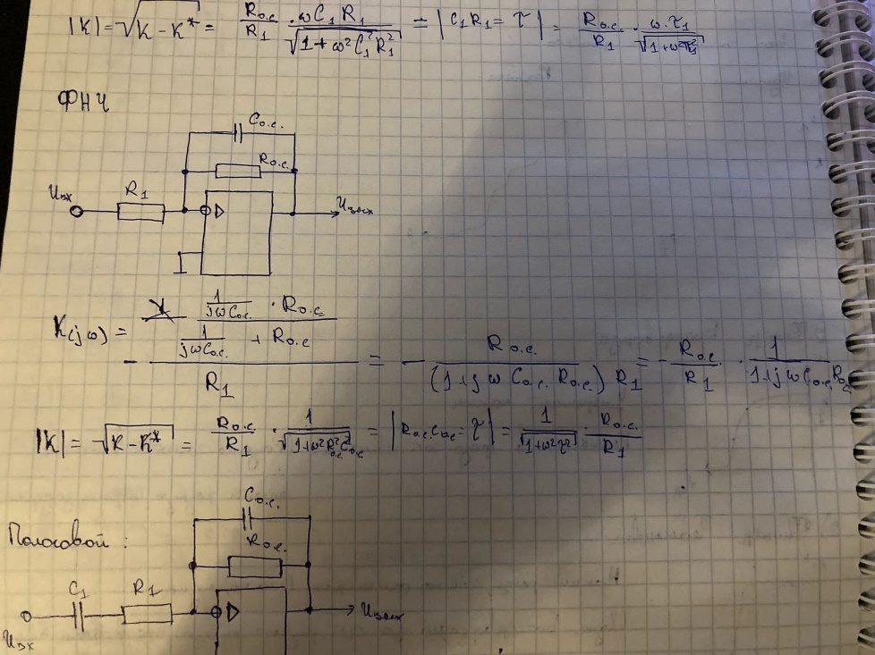

1. Полосовой фильтр

